

**Y11 German**

**Kapitel 7 Rund um die Arbeit**

**Revision Checklist**

I can answer…

1. Was wirst du nach den GCSE Püfungen machen?
2. Welche Arbeitserfahrung hast du schon?
3. Was wolltest du werden, als du noch klein warst?
4. Was willst du in Zukunft beruflich machen?
5. Was wäre dein Traumberuf?
6. Welchen Job würdest du nicht gern machen?
7. Was ist besser nach der Schule? Auf die Uni gehen oder gleich arbeiten?
8. Ist ein gutes Gehalt das Wichtigste an einem Beruf ?
9. Wie wichtig ist es, eine Fremdsprache zu lernen?
10. Wie wirst du in Zukunft deine Sprachkenntnisse benutzen?

**Vocabulary**

**Berufe *Jobs***

der/die Anwalt/Anwältin *lawyer*

der/die Apotheker(in) *chemist*

der/die Architekt(in) *architect*

der/die Arzt/Ärztin *doctor*

der/die Bäcker(in) *baker*

der/die Bankangestellte *bank clerk*

der/die Beamte/Beamtin *civil servant*

der/die Bibliothekar(in) *librarian*

der/die Chef(in) *boss*

der/die Dolmetscher(in) *interpreter*

der/die Elektriker(in) *electrician*

der/die Feuerwehrmann/-frau *firefighter*

der/die Friseur/Friseuse *hairdresser*

der/die Informatiker(in) *computer scientist*

der/die Journalist(in) *journalist*

der/die Kellner(in) *waiter/waitress*

der/die Klempner(in) *plumber*

der/die Koch/Köchin *cook*

der/die Kraftfahrer(in) *lorry driver*

der/die Krankenpfleger/ *nurse*

Krankenschwester

der/die Lehrer(in) *teacher*

der/die Manager(in) *manager*

der/die Mechaniker(in) *mechanic*

der/die Metzger(in) *butcher*

der/die Pilot(in) *pilot*

der/die Polizist(in) *police officer*

der/die Programmierer(in) *computer programmer*

der/die Schauspieler(in) *actor/actress*

der/die Sozialarbeiter(in) *social worker*

der/die Tierarzt/Tierärztin *vet*

der/die Verkäufer(in) *sales assistant*

der/die Steward(ess) *air steward(ess)*

der/die Übersetzer(in) *translator*

**Arbeitsorte *Places of work***

der Keller(–) *cellar*

der Laden (Läden) *shop*

die Apotheke(n) *chemist*’*s*

die Autowerkstatt(–stätten) *garage*

die Bäckerei(en) *bakery*

die Bank (Banken) *bank*

die Metzgerei(en) *butcher’s*

die Polizeiwache(n) *police station*

das Büro(s) *office*

das Flugzeug(e) *aeroplane*

das Geschäft(e) *shop*

das Krankenhaus(–häuser) *hospital*

das Labor(s) *laboratory*

das Reisebüro(s) *travel agency*

das Restaurant(s) *restaurant*

das Theater(–) *theatre*

**Ein Praktikum *A work experience***

Beim Arbeitspraktikum musste *For my work experience I had to …*

ich …

Glücklicherweise musste ich *Fortunately I didn’t have to …*

keine …

Telefonanrufe machen *make phone calls*

Akten / Dokumente abheften *file files / documents*

Formulare ausfüllen *fill in forms*

E-Mails schreiben *write emails*

Gäste bedienen *serve customers*

Autos waschen *wash cars*

Termine organisieren *organise meetings*

Ich musste auch (keinen) … *I also did (not) have to …*

Tee / Kaffee machen *make tea / coffee*

**Berufsbilder *Job descriptions***

Sie haben ausgezeichnete … *You have an excellent …*

Deutschkenntnisse *knowledge of German*

Sprachkenntnisse *knowledge of languages*

Sie sind in (Deutsch) fließend. *You are fluent in (German).*

Sie müssen hervorragende *You need to have excellent*

Kommunikationsfähigkeiten *communication skills.*

haben.

Sie sind für die technischen *You are responsible for the technical*

Aspekte verantwortlich. *aspects.*

Sie beschäftigen sich mit (Strom). *You deal with (electricity).*

Sie … *You …*

schreiben Reportagen *write reports*

decken Skandale auf *uncover scandals*

berichten über viele aktuelle *report on lots of current issues*

Themen

interviewen (die Stars) *interview (the stars)*

Sie müssen … *You must …*

zuverlässig sein *be reliable*

Ihre Arbeit pünktlich abliefern *deliver your work on time*

Sie brauchen eine gute Ausbildung. *You need a good education.*

Ein Hochschulabschluss / *A degree / Work experience is not*

Arbeitserfahrung ist nicht *necessary.*

notwendig.

Wenn Sie einen Hochschulabschluss *If you graduate, you earn a higher*

machen, verdienen Sie schneller *salary more quickly.*

ein höheres Gehalt.

Ihr Gehalt ist niedrig / großzügig / *Your salary is low / generous / excellent.*

ausgezeichnet.

Die Arbeitsbedingungen sind *The working conditions are particularly*

besonders gut / schlecht. *good / bad.*

Es gibt gute / wenige *There are good / few opportunities*

Aufstiegsmöglichkeiten. *for promotion.*

Sie arbeiten … *You work …*

auf Baustellen *on building sites*

bei einer Firma *for a company*

freiberuflich von zu Hause aus *freelance from home*

in einem Geschäft *in a shop*

in einem Altenheim *in a care home for older people*

in einem Krankenhaus *in a hospital*

zuerst *first(ly)*

danach *after that*

dann *then*

anschließend *finally*

**Bewerbungen *Applications***

Ich interessiere mich für den Job *I’m interested in the job as …*

als …, weil … *because …*

ich (in Mathe) begabt bin *I’m good at / gifted in (maths)*

ich (in der Touristik) arbeiten *I would like to work in (tourism)*

möchte

ich verantwortungsbewusst bin *I’m responsible*

ich selbstständig sein will *I want to be independent*

Seit drei Jahren … *For three years …*

bin ich Mitglied im Orchester *I have been a member of an orchestra*

bin ich Kapitän der (Handball-) *I have been captain of the*

Mannschaft *(handball) team*

gehe ich zum Sportverein *I have been going to a sports club*

gehe ich zur Musikgruppe *I have been going to a music group*

Ich besuche einen (Computer-)Kurs. *I attend a (computer) course.*

Ich habe einen (Textverarbeitungs-) *I attended a (word-processing) course.*

Kurs besucht.

Ich bekomme gute Noten. *I get good grades.*

Meine Noten sind nicht so gut. *My grades are not so good.*

Meine Durchschnittsnote ist … *My average grade is …*

Ich habe einen Teilzeitjob als *I have a part-time job as a (tour guide).*

(Touristenführer(in)).

Letzten Sommer habe ich als *Last summer I worked as a (volunteer).*

(Freiwillige(r)) gearbeitet.

Ich bin … *I am …*

kreativ *creative*

musikalisch *musical*

geduldig *patient*

fleißig *hard-working*

pünktlich *punctual*

**Mein Lebenslauf *My CV***

die Schulbildung *school education*

der Schulabschluss *school-leaving qualification*

die Schulleistung *school achievement*

die freiwillige Arbeit *voluntary work*

der Hochschulabschluss *degree*

die Berufserfahrung *professional experience*

die Freizeitaktivitäten *leisure activities*

**Traumberufe *Dream jobs***

Als Kind wollte ich (Clown / *As a child, I wanted to be a*

Feuerwehrmann) werden. *(clown / firefighter).*

Ich möchte … arbeiten. *I would like to work …*

als (Manager(in)) *as a (manager)*

im Ausland *abroad*

in (den USA) *in (the USA)*

freiwillig *voluntarily*

in einem Elefantenheim *in an elephant home / sanctuary*

bei der Europäischen Kommission *for the European Commission*

bei einer (internationalen) Firma *for an (international) company*

beim Zirkus *for a circus*

Ich würde gern … *I would like …*

in einer Hütte in den Alpen *to live in a hut / cabin in the Alps*

wohnen

nach (Thailand) reisen *to travel to (Thailand)*

ein Jahr in (Thailand) verbringen *to spend a year in (Thailand)*

eine Lehre machen *to do an apprenticeship*

Marketing machen *to do marketing*

**Sprachen öffnen Türen *Languages open doors***

Im Moment lerne ich (Spanisch), *At the moment I’m learning (Spanish)*

um … *in order to …*

mich um einen guten Job zu *apply for a good job*

bewerben

die Leute / Kultur / Landessprache *get to know the people / culture /*

besser kennenzulernen *national language better*

nach (Spanien) auszuwandern *emigrate to (Spain)*

Ich lerne (Deutsch), um … *I’m learning (German) in order to …*

(an der Börse) zu arbeiten *work (at the stock exchange)*

meine (Deutsch-)Kenntnisse *improve my knowledge (of German)*

zu verbessern

(die Liedertexte / Opern) richtig *understand (the lyrics / operas)*

zu verstehen *properly*

Ich möchte (Griechisch) lernen, *I would like to learn (Greek) in order*

um … *to …*

durch das Land zu reisen *travel around the country*

mit Leuten in ihrer Muttersprache *communicate with people in their*

zu kommunizieren *native language*

mich zu amüsieren *have fun*

Im Moment lerne ich (Mandarin), *At the moment I’m learning (Mandarin)*

weil es … ist. *because it’s …*

ein Pflichtfach *a compulsory subject*

nötig *necessary, essential*

mir wichtig *important to me*

**Grammar**

- masculine and feminine nouns

- conjunctions and intensifiers

- sequencers

- word order with “weil”

- using a variety of tenses

- using “um … zu” and a variety of conjunctions and tenses

**Masculine, feminine and plural nouns**

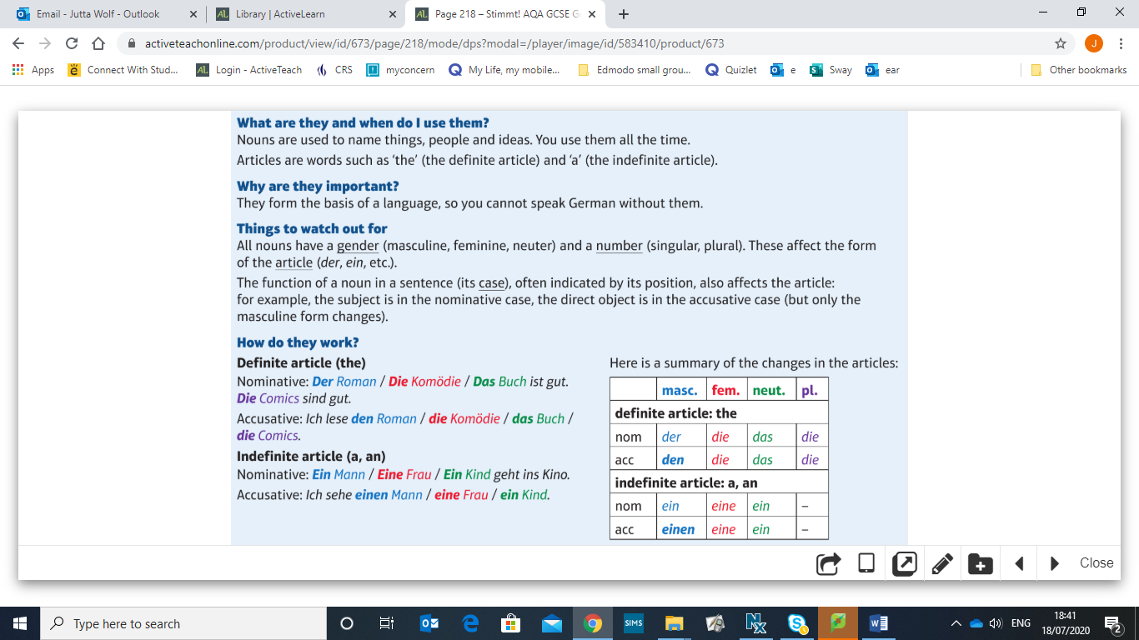

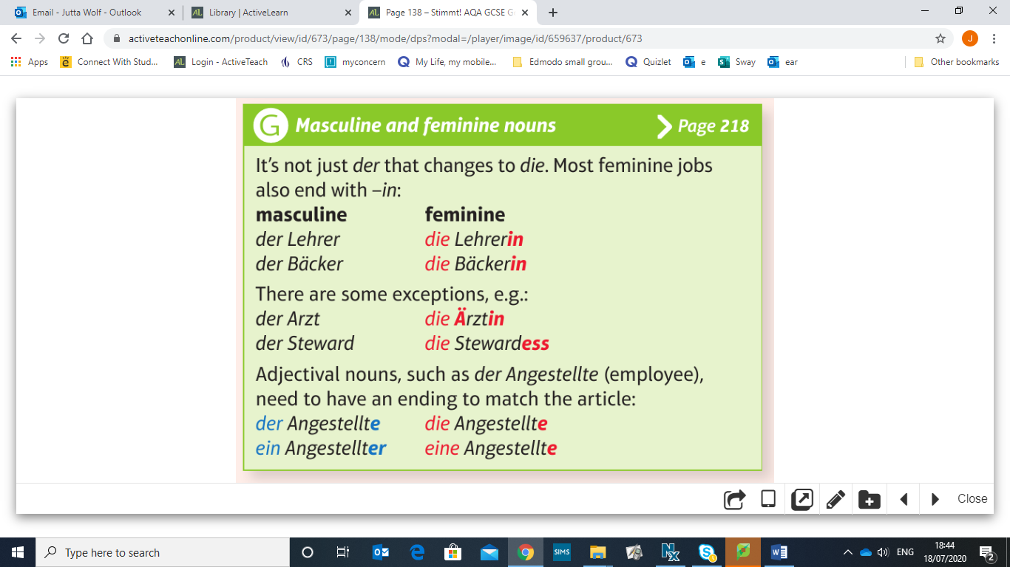

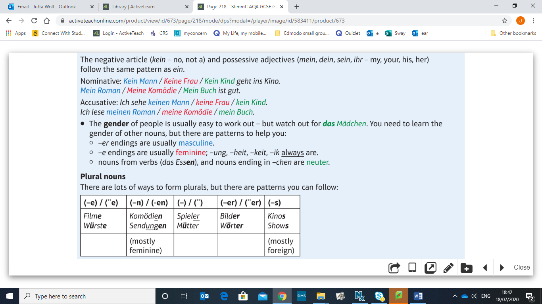

**Conjunctions and intensifiers**

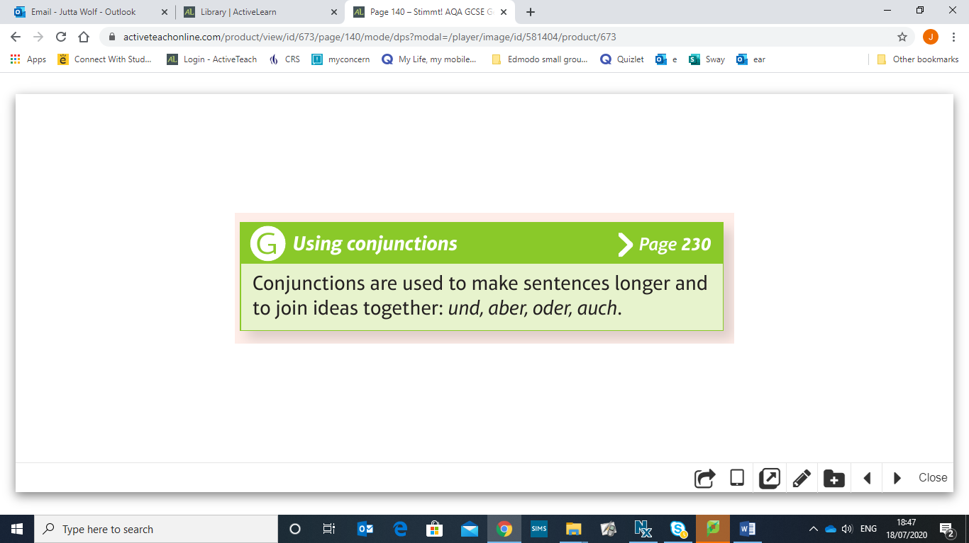

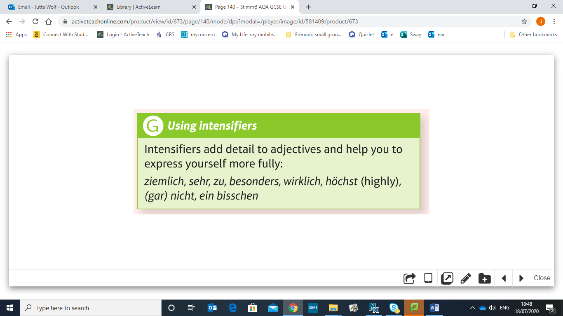

**Sequencers**

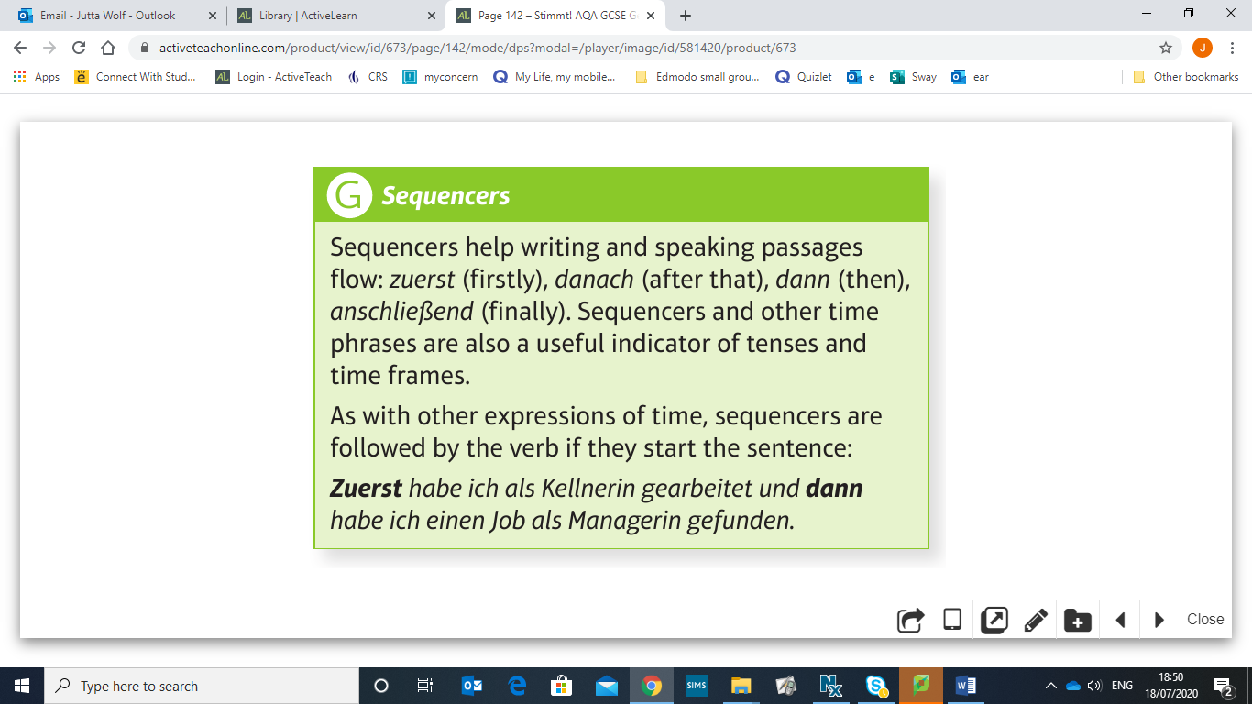

**Word order: weil with two verbs**

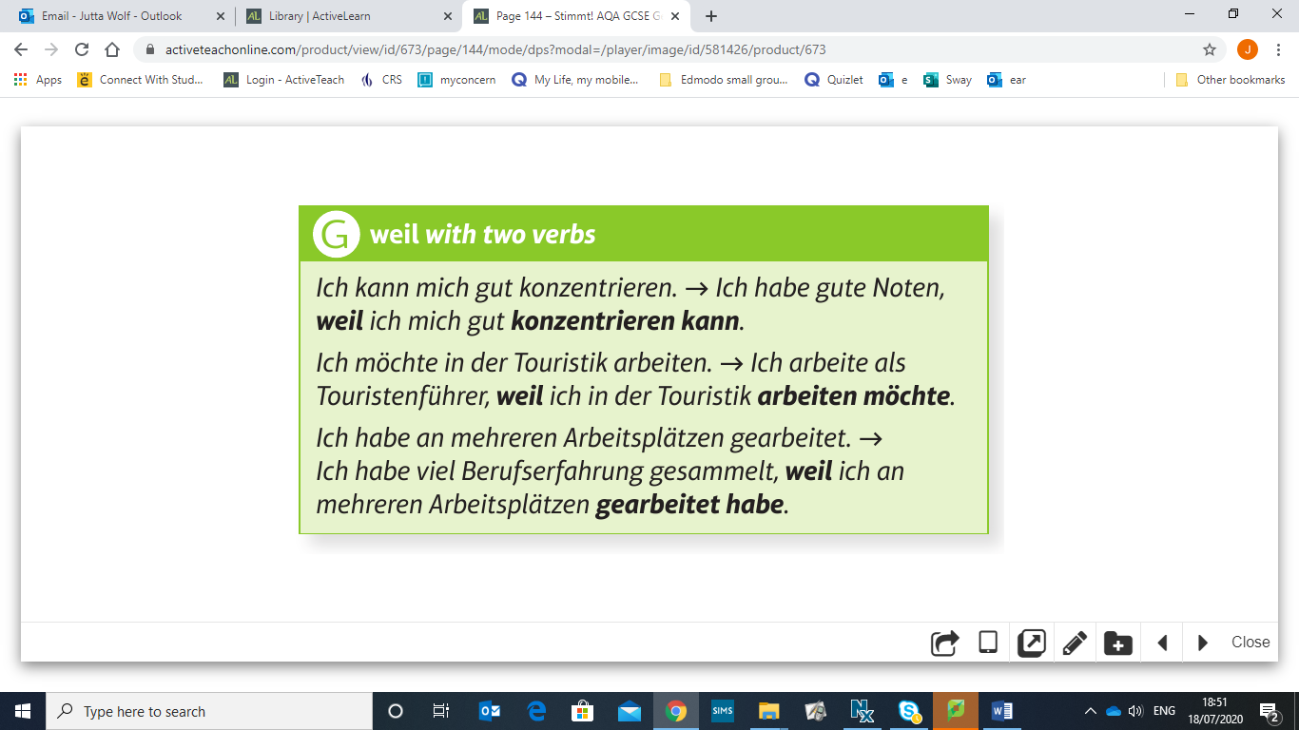

**Using a variety of tenses**

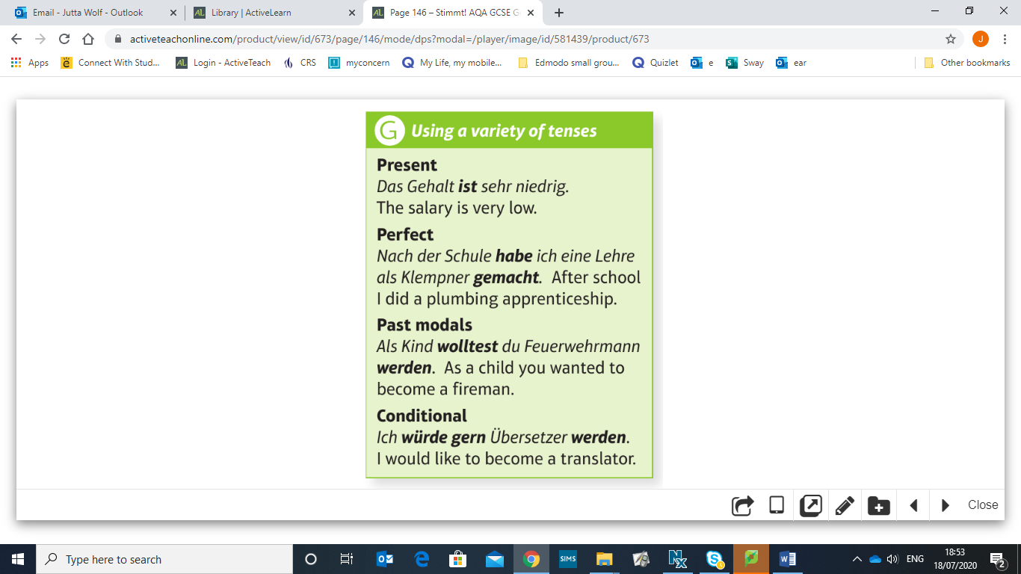

**The Imperfect tense**

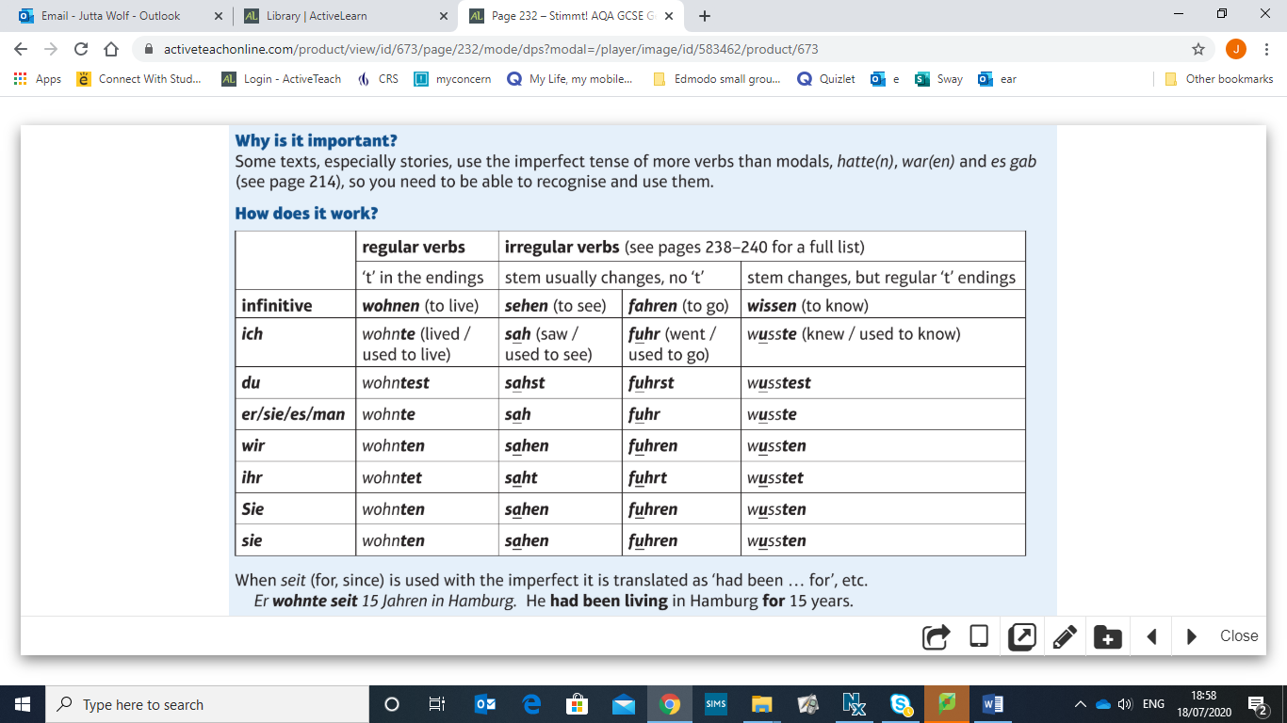

**Using ‘um …. zu’ and a variety of conjunctions and tenses**

